【網路遊戲，遵守分級】教案格式
領域/科目 |  | 綜合活動領域 | 設計者 |  | 國立陽明交通大學
適用年級 |  | 國小三至四年級 | 總節數與時間 |  | 1節課，40分鐘
單元名稱 |  | 網路遊戲，遵守分級
設計理念  （可包含數位工具與生成式AI之應用及使用規範） |  | 教師引導學生了解「遊戲軟體分級管理辦法」以及玩網路遊戲時需要注意的安全事項有基本認知，利用活潑的動畫教材引發學生學習興趣，可扎根學生正確數位素養。
設計依據
核心素養 |  | 總綱/領域/群科  （視課程性質選用） |  | 呼應之數位素養
 |  | A2系統思考與解決問題  綜-E-A2探索學習方法，培養思考能力與自律負責的態度，並透過體驗與實踐解決日常生活問題。  B2 科技資訊與媒體素養  綜-E-B2蒐集與應用資源，理解各類媒體內容的意義與影響，用以處理日常生活問題。  C2人際關係與團隊合作  綜-E-C2理解他人感受，樂於與人互動，學習尊重他人，增進人際關係，與團隊成員合作達成團體目標。 |  | ▓ 數位安全、法規與倫理  理解數位環境中的設備、內容、個人數據和隱私；保護身心健康，並了解數位科技對社會福祉、社會包容，以及環境的影響。  □ 數位技能與資料處理  □ 數位溝通、合作與問題解決  □ 數位內容識讀與創作
領域/科目
學習  重點 | 學習  表現 | 2c-II-1 蒐集與整理各類資源，處理個人日常生活問題。  科議 a-Ⅱ-1 描述科技對個人生活的影響。  資議 a-Ⅱ-2 概述健康的資訊科技使用習慣。
學習  重點 | 學習  內容 | Bc-II-1 各類資源的認識與彙整。  科議 S-Ⅱ-1 科技對個人及社會的影響。  資議 H-Ⅱ-2 資訊科技合理使用原則的介紹。
議題融入 |  | □人權教育 □環境教育 □海洋教育 □品德教育 □生命教育  □法治教育 ■科技教育 ■資訊教育 □能源教育 □安全教育  □防災教育 □閱讀素養 □國際教育 □家庭教育 □原住民教育  □戶外教育 □多元文化教育 □性別平等教育 □生涯規劃教育  □無
與其他領域/科目的連結 |  | 社會領域  社-E-B2認識與運用科技、資訊及媒體，並探究其與人類社會價值、信仰及態度的關聯。
教材來源  參考資料 |  | 無
教學設備/資源 |  | 電腦、投影設備或觸控螢幕。
學生數位學習背景 |  | 手機、平板、電腦等網際網路操作與使用經驗。
學習目標 |  | - 能夠了解玩線上遊戲或遊戲App如同經營迷你版的社群網站的概念與特性。  - 能夠了解網路遊戲分級介紹的內容與意義，並正確選擇適合自己年齡的遊戲內容。  - 能夠學習如何註冊安全的玩家代號並實際操作，避免洩露個人資訊。  - 能夠理解並遵守玩家互動安全準則的重要性，保護自己免於網路風險。 | 數位教學策略
 |  |  | 教學設計中將運用觸控螢幕播放影片，結合學習單、課堂口語討論的形式進行教學。
 |  |  | 混成學習設計
 |  |  | 學生觀看完多媒體教材後，教師於課堂中帶領學生填寫學習單。
情境脈絡  （生活/時事/議題/學術..） |  | 課程架構圖  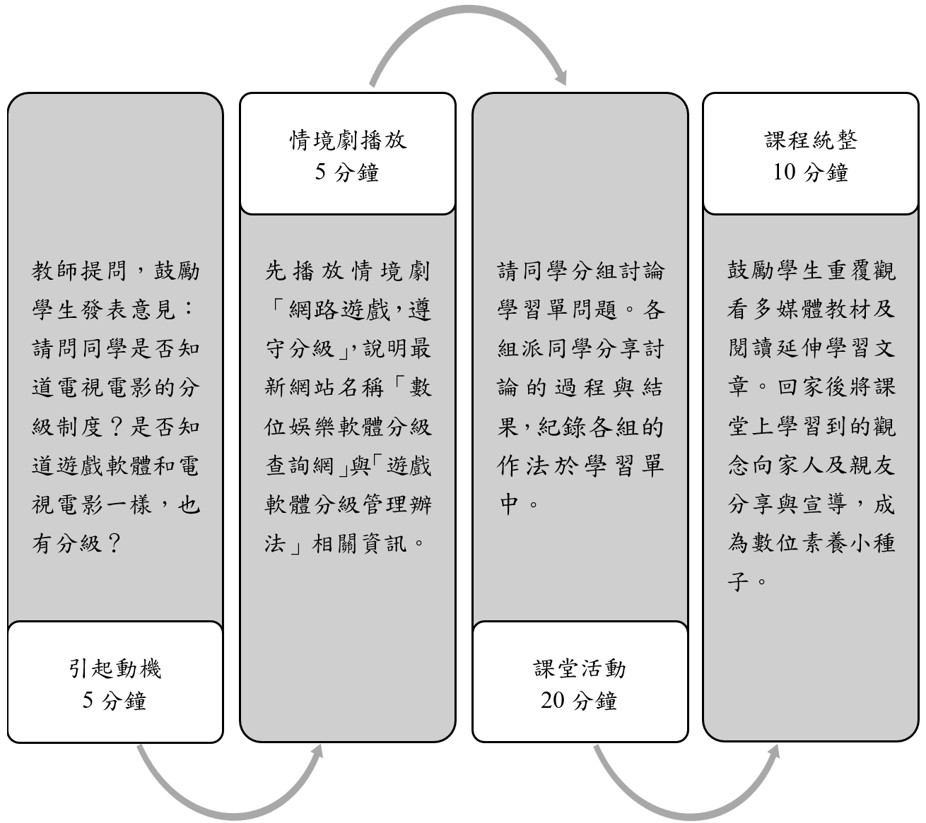
教學活動設計
節 | 教學重點
節 | 學習活動設計 |  | 學習評量/備註
課前準備  （教師） | 教師可先蒐集「遊戲軟體分級管理辦法」備用說明。
課前練習  （學生） | 請學生事先上網搜尋，回答三個問題：  - 什麼是「遊戲軟體分級制度」？  - 為什麼要有分級制度？  - 分級通常怎麼分？會用幾歲來分？ |  | 口頭發表。
第1節 | 引起動機  教學時間：5分鐘  教師提問，鼓勵學生發表意見：  - 各位同學是否知道電視電影的分級制度？  - 各位同學是否知道遊戲軟體和電視電影一樣，也有分級？ |  | 口頭發表。
第1節 | 情境劇播放  教學時間：5分鐘  播放「網路遊戲，遵守分級」情境劇。 |  | 本教材係於104年製作，動畫中介紹的「遊戲軟體分級查詢網」已更名為「數位娛樂軟體分級查詢網」，「遊戲軟體分級制度」亦已修正為「遊戲軟體分級管理辦法」，請教師授課時補充說明。
第1節 | 課堂活動  教學時間：20分鐘  - 教師提問，請學生發表意見：  - 你最常玩的網路遊戲是什麼呢？請試著利用「數位娛樂軟體分級查詢網」查看看這個遊戲是不是適合你的年紀使用。  - 玩網路遊戲的時候，你會注意哪些安全事項呢？  - 說明「小野狼的小標語」內文：  - 遵守遊戲軟體分級管理辦法，選擇適合我們的網路遊戲。  - 玩網路遊戲要小心保護個人隱私。  - 在網路上交易的時候，要先經過家長同意。  - 分組討論：  - 教師引導學生分組探討學習單問題。討論完，請各組派一位學生上台發表討論結果及作法。  - 老師請班上同學紀錄各組的作法於學習單中。 |  | 配合學習單問題。
第1節 | 課程統整  教學時間：10分鐘  - 鼓勵學生重覆觀看多媒體教材。  - 鼓勵學生回家後將課堂上學習到的觀念向家人及親友分享與宣導，成為數位素養小種子。
根據《教育部中小學數位教學指引3.0版》修訂而成

